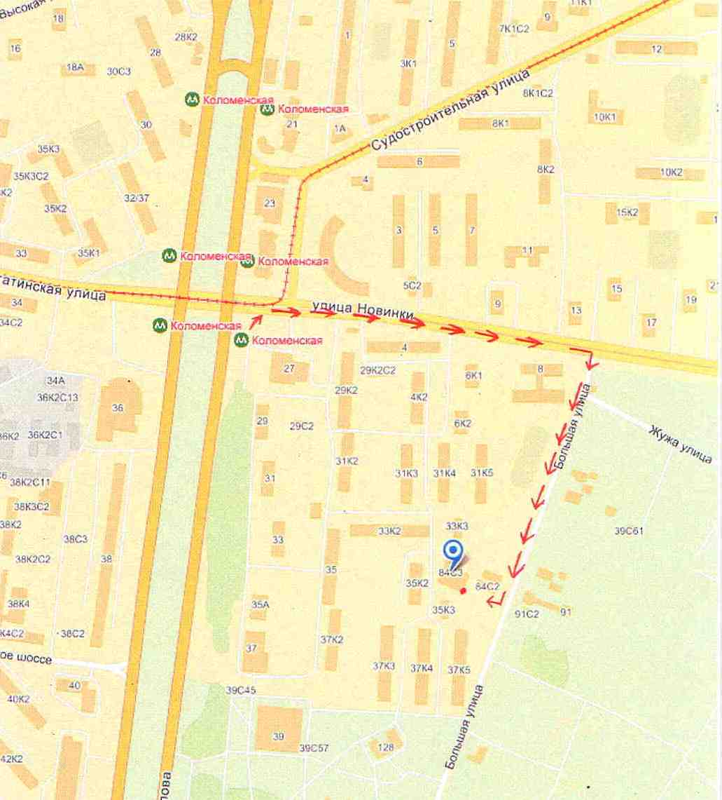

г. Москва, ул. Большая, д. 84, стр.3 (м. Коломенская)
Проезд:
на метро - первый вагон из центра, по переходу налево, затем направо. Далее идти по улице Новинки 200 метров до КПП-1 музея-заповедника. Далее вверх по ул.Большая 50 метров. Справа будет коричневое здание - гостиница.
на машине - по проспекту Андропова в сторону центра, поворот на улицу Новинки. Поворот направо после здания школы - к КПП-1. Далее вверх по улице 50 метров. Справа будет здание гостиницы.

